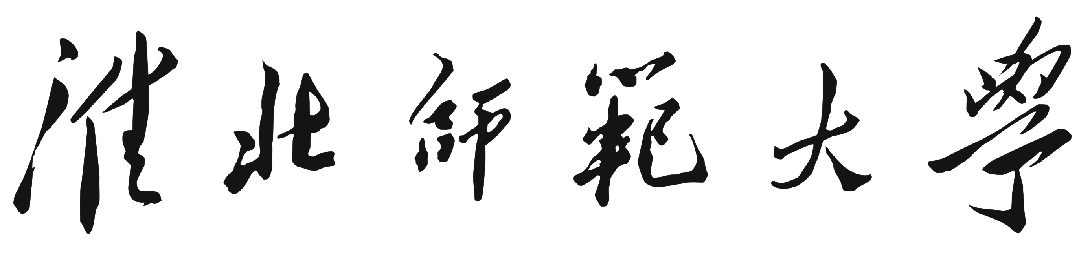


策

划

书

活 动 名 称： 活动名称
举 办 单 位： 社团名称
（ 合作社团名称 ）
活 动 负 责 人： 姓名或部门
活 动 时 间： **** 年 ** 月 ** 日

目录
与策划书正文内容多级标题相对应
正文字体要求
宋体二号加粗（一号标题）
仿宋三号加粗（二号标题）
仿宋四号加粗（三号标题）
仿宋四号不加粗（正文）
仿宋四号加粗（落款）

校团委
校学生社团联合会
协会名称
--年--月--日
策划书要求：
- 活动目的：阐述社团所举办活动的目的、对会员的意义。充分表达社团举办活动对社团会员的影响。活动目的不得少于两百字。
- 现场布置: 现场布置应当包括社团所需要布置的桌椅、帐篷、条幅、展板等其他需要物品的借入、运输、摆放事宜，都应当在此写清楚。可以是粗略的时间，例如 二零一六年五月中旬
- 宣传活动：应当包括活动的形式、方式、宣传渠道以及宣传工作的粗略部署。例如微信、微博、展板等的宣传工作。
- 活动流程：
- 活动流程应当条理清晰，逻辑明确，活动环节应当衔接顺当。
- 活动流程应当包括活动的准备工作、活动的进行安排、活动后的活动总结。
- 活动的进行安排是活动的重中之重，应当作详细的安排确保活动有序进行。要求能涵盖活动的每一个步骤。
- 活动流程不得少于500字。
5、活动分工：
（1）活动分工应当分配清楚社团各部门职责和工作、以便活动的顺利开展。确保各部门工作无冲突，以免出现混乱。
(2)活动分工应当详细、活动流程不得太过粗略，否则不予通过。
（3）活动应当考虑到活动所需的物品的筹备、相关文档、横幅的制作等相关问题。
6、活动要求是指除活动分工以外的特殊要求。对活动分工起到注释、说明、补充的作用。
7、策划书格式:正文字体仿宋四号，标题宋体二号。
8、活动策划不得《淮北师范大学学生社团联合会社团管理条例》以及社联有关规章制度相违背，否则不予通过。
9、社团活动策划书应充分考虑活动参与人员的安全问题。
10、打印或上交时请删去红色字体及以后的注释内容。

